新型コロナウイルス感染症拡大防止協力金（南相馬市時短協力金）申請受付要項

１ 事業趣旨
県の時間短縮営業（以下、「時短営業」という。）要請の対象店舗に新型コロナウイルス感染症拡大防止協力金（以下「協力金」という。）を支払うことで、時短営業要請に協力していただき、県民の不要・不急の外出や繁華街の接客を伴う飲食店等への外出自粛を促し、新型コロナウイルス感染症の感染拡大を防止することを目的とします。

２ 交付対象店舗及び交付要件
(１) 交付対象店舗
南相馬市内に所在し、通常、午後８時から午前５時までの時間帯を含む営業を行っている、食品衛生法（昭和２２年法律第２３３号）に基づく飲食店営業許可を受けた以下の施設
・接待を伴う飲食店（風営法第２条第１項第１号に該当する店舗）
・酒類を提供する飲食店
※対象外店舗
以下の①～⑩の店舗は交付対象外となります。
① 惣菜・弁当・和菓子・洋菓子・ドリンクスタンドなどの持ち帰り専門の店舗
② ケータリングなどのデリバリー専門の店舗
③ イートインスペースを有するスーパーやコンビニ等の小売店
④ 自動販売機（自動販売機内で調理を行うホットスナックなど）コーナー
⑤ ネットカフェ・漫画喫茶
⑥ 飲食スペースを有さないキッチンカー
⑦ ホテルや旅館等の宿泊施設において、宿泊客のみに飲食を提供する場合
⑧ 結婚式場・葬祭場等の人が集まる施設であって、当該施設本来の目的で利用する客のみに飲食を提供する場合
⑨ 学校、病院その他の施設において、集団給食業務を行う場合
⑩ 行事や祭り、イベント等で出店を行う場合（飲食店営業許可証に「臨時」と記載されているもの及び、実態として露店やテントなど常設の店舗と考えられないもの）
(２) 交付要件
次の「ア」から「キ」までの要件を全て満たすこと。
ア 南相馬市内に対象店舗を有すること。
イ 対象店舗において、午後８時から午前５時までの時間帯を含む営業を行っていた事業者が、令和３年７月９日（金）午後８時から令和３年８月１日（日）午前５時までの期間、午前５時から午後８時までの間に営業時間を短縮するとともに酒類の提供を午後７時までとすること。※1 ※2 ※3 ※4
ウ 対象店舗にかかる食品衛生法に基づく営業許可証（飲食店にかかる許可に限る。）に記載されている営業者であること。
エ 業種別ガイドラインを遵守し、感染予防対策を講じていること。
オ 令和３年７月７日（時短営業要請日）より前に、必要な許認可等を取得し、対象店舗において営業の実態があること。また、当該許可の有効期限が令和３年８月１日以降であること。
カ 対象店舗において、時短営業の案内を掲示していること。
キ 福島県暴力団排除条例（平成23年福島県条例第51号）に規定する暴力団又は暴力団員等が営業に関与する事業者等ではないこと。
※１ 令和３年７月７日（水）または令和３年７月８日（木）から営業時間の短縮を実施した場合には、交付対象期間に含めます。
※２ 時短営業には、午後８時から午前５時までの時間帯を含む営業を行っていた事業者が、令和３年７月９日（金）午後８時から令和３年８月１日（日）午前５時までの期間、休業している場合を含みます。
※３ 通常、午後８時までの営業であった店舗は交付対象外となります。
※４ 時短営業を開始した日から令和３年８月１日（日）午前５時まで連続して時短営業することが必要です。

３ 交付額
次の２つの方式に基づき１日あたりの交付額を算定し交付額を決定します。なお、大企業はＢの方式での交付となり、中小企業はＡ又はＢいずれかの方式を選択可能です。
Ａ 前年度または前々年度の１日あたりの売上高に応じて１日あたり2.5～7.5万円。
Ｂ 前年度または前々年度からの１日あたりの売上高減少額の４割（１日あたりの交付上限額は「20万円」または「前年度または前々年度の１日あたり売上高の３割」のいずれか低い額）。
・時短営業の開始が遅れた場合、「時短営業した日数×１日あたりの交付額」を交付します。
その場合、時短営業を開始した日から令和３年８月１日（日）午前５時まで連続して時短営業することが必要です。「時短営業した日数」の考え方は下表をご参照ください。
・対象地域内で複数の店舗を運営している事業者は、一括して申請してください。
対象店舗ごとに１日あたりの交付額を算定したうえで交付します。
・交付額の算定は飲食部門の売上高を用います。複数の事業を行っている場合は、飲食部門のみの売り上げで算定します。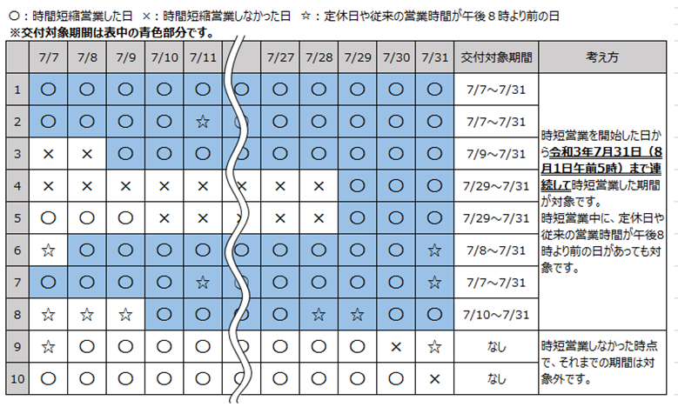

４ 申請手続き
(１) 申請受付期間
令和３年８月２日（月）から令和３年９月１０日（金）まで
(２) 申請に必要な書類
別表１のとおり。なお、必要に応じて、追加書類の提出を求める場合があります。
(３) 申請受付方法
下記宛先まで郵送にて申請して下さい。
（宛先）〒960-8043 福島市中町１－１９ 福島中町郵便局留
福島県休業協力金事務局（南相馬市担当） 宛
※ ９月１０日（金）の消印有効
※切手（送料は申請者負担）を貼付の上、裏面には差出人の住所及び氏名を必ずご記載ください。
※提出にあたっては、簡易書留など郵便物の追跡ができる方法で郵送ください。
※料金不足で発送された場合は、事務局に届かず返送されますので、発送の際はご注意ください。９月１１日以降の消印の申請は受付いたしません。
 | 機関名 | 申請書配布窓口 | 配布窓口開設時間と土日祝日の対応の有無
１ | 商工労働部 | 商工総務課 | ８：３０～１７：１５ 平日のみ
２ | 相双地方振興局 | 企画商工部  地域づくり・商工労政課 | ８：３０～１７：１５ 平日のみ
３ | 南相馬市 | 商工労政課  （南相馬市役所北庁舎１Ｆ） | ８：３０～１７：１５ 平日のみ
 |  | 小高区地域振興課  （小高区役所１Ｆ） | ８：３０～１７：１５ 平日のみ
 |  | 鹿島区地域振興課  （鹿島区役所２Ｆ） | ８：３０～１７：１５ 平日のみ
(４) その他
ア 持参による申請受付は行いません。
イ 申請書類は、下記の窓口でお受け取りください。また、福島県商工総務課のホームページ内「新型コロナウイルス感染症拡大防止協力金（南相馬市版短協力金）」（ＵＲＬ：https://www.pref.fukushima.lg.jp/sec/32011a/kyoryokukin-minamisoma.html）のページからもダウンロードできます。

〇申請書類配布窓口一覧表

５ 交付決定
(１) 申請書類の受理後、申請内容を審査の上、適正と認められるときは協力金を交付します。
(２) 申請書類の審査の結果、協力金の交付・不交付の決定をしたときは、それぞれの決定に関する通知を送付します。
６ 留意事項
(１) 申請で把握した個人情報は、協力金の交付に係る審査事務及び支払い手続きのために利用させていただくほか、福島県個人情報保護条例に基づき、目的外利用ないし第三者提供を行う場合があります。
(２) 本協力金の交付後、交付要件を満たさない事実、虚偽、不正等が判明した場合は、協力金の返還、違約金の支払い等を求める場合があります。

７ 問合せ先
新型コロナウイルス感染症に関する協力金の専用相談窓口（福島県協力金コールセンター）
（電 話）０２４－５２１－８５７５
（受付時間）毎日９時３０分から１７時３０分まで

